1. **安装Selenium**

在Eclipse中导入geckodriver，然后内置插件中安装即可。

1. **安装Firefox和Selenium IDE插件**

先安装Firefox，然后搜索Firefox add-on，从插件中搜索Selenium即可。

1. **录制导出代码**

打开Selenium，开始录制，对任意学号完成一次操作。然后将录制完成的视频导出为Java(WebDriver+Junit)格式。

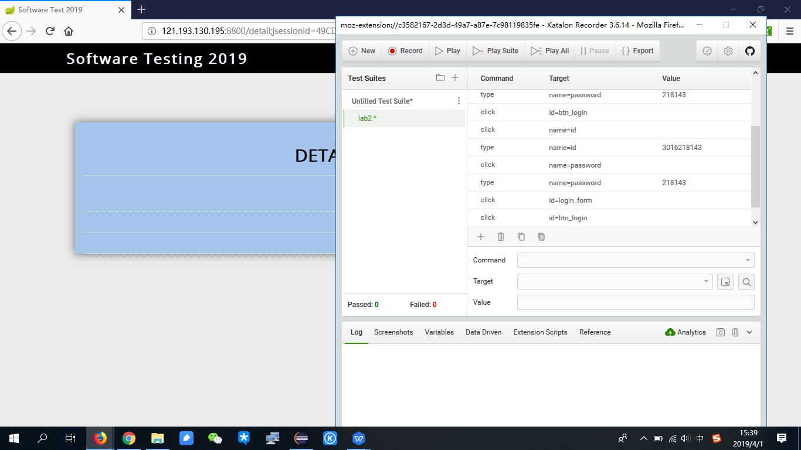

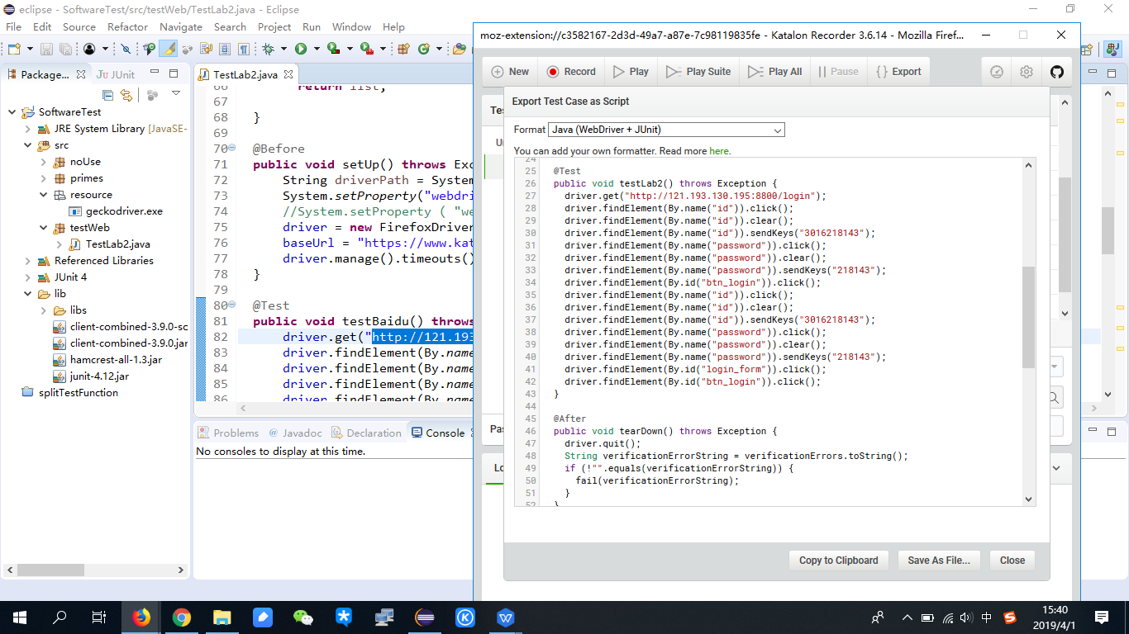

1. **完成自动化测试**

可利用Junit的自动化测试对单一操作代码进行改写，使之实现自动化测试。在导入数据的时候有两个需要处理的细节：由于原数据第一行为表头，因此在读取数据的时候需要额外进行一次readLine()；由于最后可能会有空行，而split函数在执行时不会对csv的空值进行操作，因此会产生数组越界错误。最简便的解决方法是手动删除空行。关键代码如下：

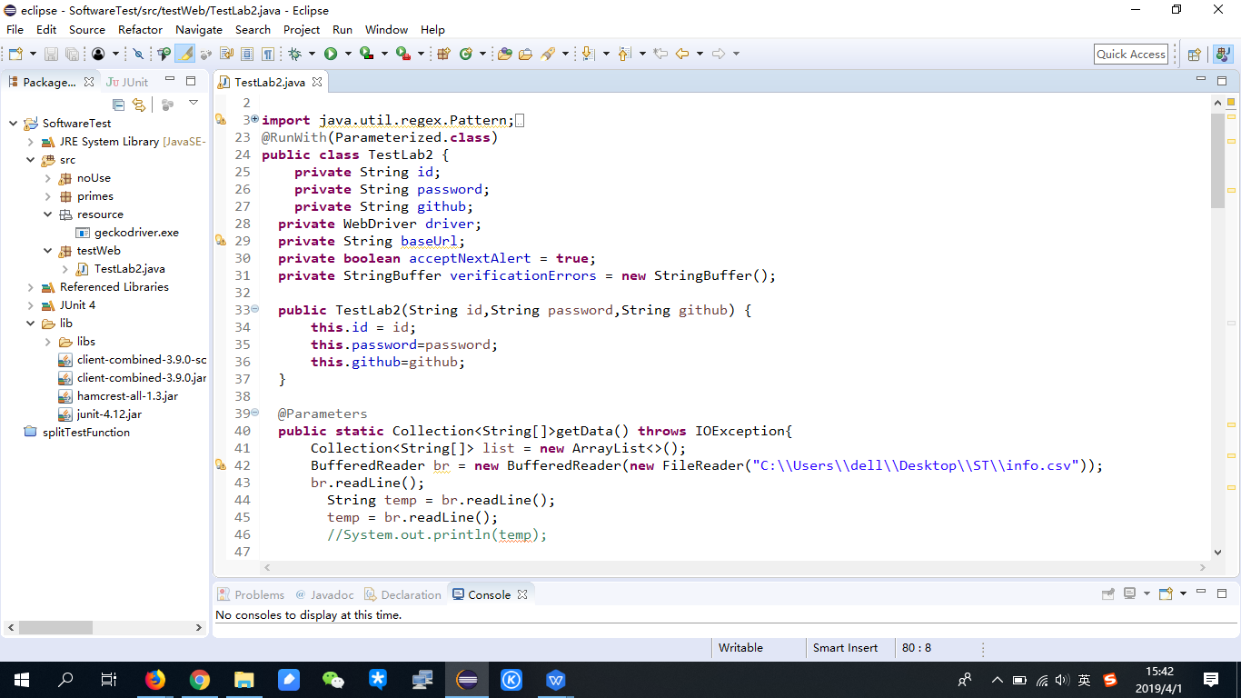

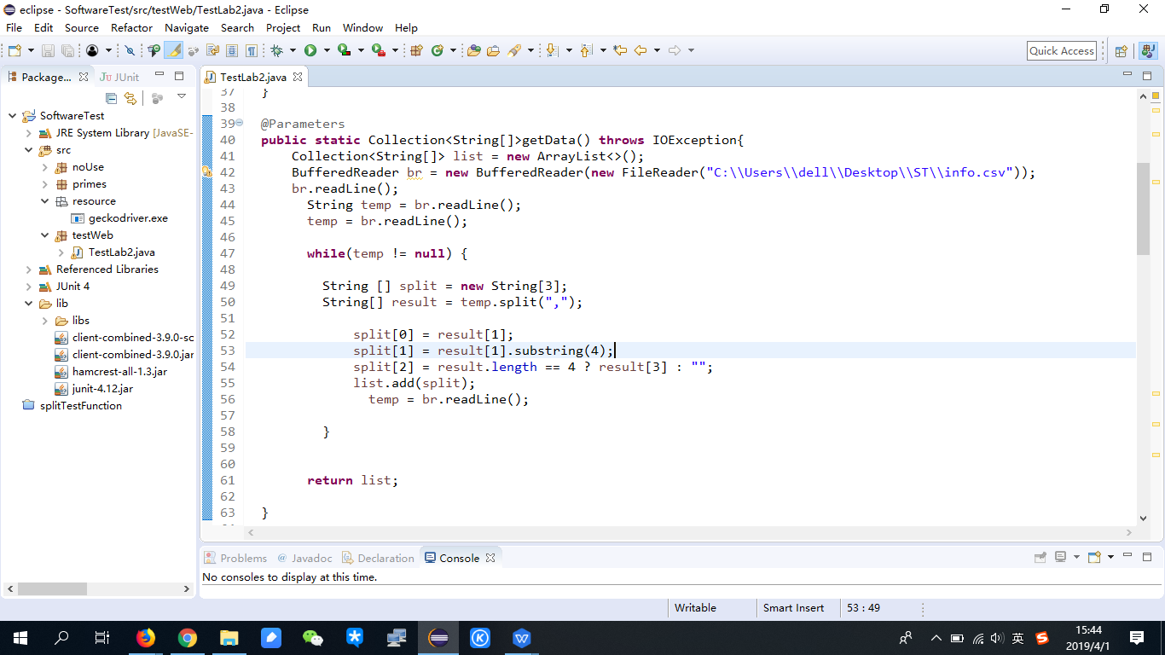

注：完整代码请参考博客或者github：

<https://blog.csdn.net/BelieveScience/article/details/88950284>

<https://github.com/bxsj/SoftwareTest/tree/master/Lab2>